Nejlepším hercem v reklamě roku 2019 se stal Josef Polášek, otec z vánoční reklamy na Kofolu
V rozsáhlém výzkumu Nielsen Admosphere a Českého národního panelu zvolili respondenti vítěze kategorie Nejlepší herec v reklamě 2019, stal se jím Josef Polášek. Na druhé místo dosáhl Tomáš Jeřábek, záporák z kampaní Air Bank a třetí místo „na bedně“ obsadil jeho reklamní parťák Tomáš Měcháček. V reprezentativním online výzkumu bylo vyhodnoceno celkem 15 tisíc dotazníků.
Nejlepší herec v reklamě 2019, Josef Polášek, je hlavní hvězdou dnes již tradiční, avšak loni inovované vánoční reklamy značky Kofola. Není bez zajímavosti, že titulu dostáhl, přestože měla právě tato reklama ze všech kampaní TOP 5 nejoblíbenějších herců nejméně odvysílaných spotů, což je logicky způsobeno sezonalitou kampaně. Bylo jich necelých 3 700 a jejich ceníková hodnota dosáhla necelých 33 milionů korun.
Polášek nyní vystřídal na špici reklamního žebříčku Tomáše Jeřábka, „úlisného bankéře“ z kampaní Air Bank, který zvítězil v předchozím ročníku a tentokrát skončil druhý. Jeho tvář se objevila v necelých 65 tisících spotů v celkové ceníkové hodnotě 419 milionů korun. Jeřábkův elegantnější bankovní parťák Tomáš Měcháček se v žebříčku oblíbenosti umístil třetí; loni vystupoval ve více než 65 tisících spotů v hodnotě 426 milionů korun.
Pětici nejlépe hodnocených herců pak doplnili ještě Ondřej Vetchý, kterého vídáme ve spotech Českých drah (loni jich s ním bylo odvysíláno 43 tisíc), a Hynek Čermák, dlouhodobá tvář kampaní Staropramen, který figuroval v 11 tisících spotů.
V českých reklamních kampaních bylo možné v roce 2019 vidět 79 známých osobností, od herců přes sportovce až k šéfkuchařům. A jak ukazují odpovědi respondentů ve výzkumu, spojení produktů se známou tváří se značkám může vyplatit: skoro tři čtvrtiny dotázaných preferují reklamy se známou osobností před těmi, v nichž nehraje nikdo známý.

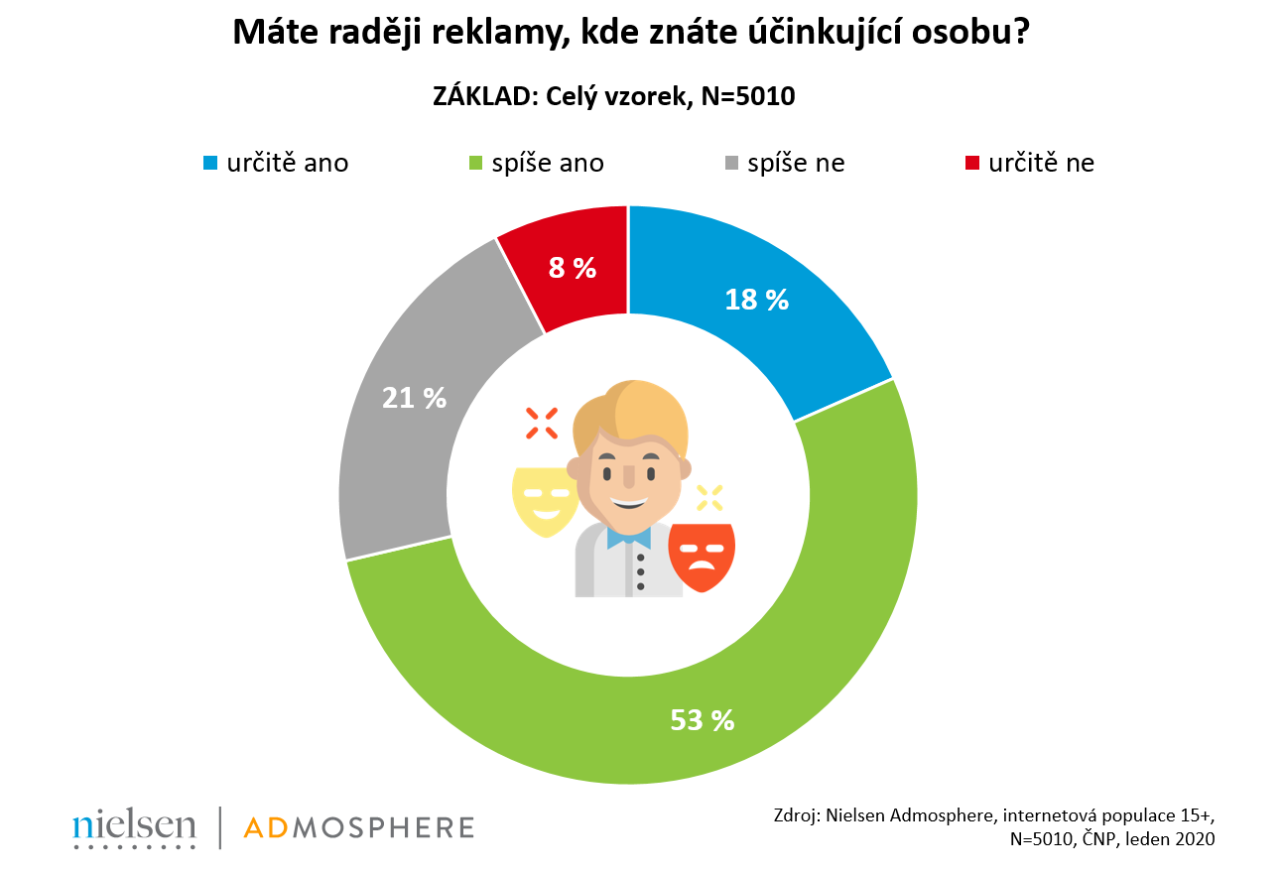
Že lidé reklamě více věří, pokud zboží propaguje známá osobnost, si však myslí podstatně menší procento lidí, přesněji čtvrtina. Dvě třetiny si myslí, že osobnost v reklamě může zboží pomoci, ale vždy záleží na konkrétním výběru, tedy na schopnosti značek zvolit vhodné spojení určitého herce s určitým produktem. Že osobnost zboží spíše škodí, si myslí jen 9 % lidí.

Eliška Morochovičová | Public Relations
eliska.morochovicova@admosphere.cz
Nielsen Admosphere, a.s.| Českobratrská 2778/1 | 130 00 Praha 3 | tel.: +420 222 717 763 | www.nielsen-admosphere.cz

Doplňující informace:
Společnost Nielsen Admosphere (www.nielsen-admosphere.cz) je výzkumnou agenturou s širokým portfoliem produktů a služeb v oblasti marketingových a mediálních výzkumů, analýz a zpracování dat. Zaměřuje se především na metodologicky a technologicky náročné projekty, jako je elektronické měření sledovanosti televize metodou TV metrů. Pro elektronické měření médií vyvíjí vlastní technologie pod značkou SimMetry™. Věnuje se i monitoringu reklamy, marketingovému výzkumu (online průzkumy, CAWI, CATI průzku %my…) a analýze dat a nabízí komplexní servis spolehlivé výzkumné agentury se zázemím mezinárodní výzkumné společnosti Nielsen.
Součástí skupiny Nielsen Admosphere je i společnost Adwind Software, která vyvíjí software pro práci s daty z výzkumů sledovanosti a monitoringu reklamy.
Český národní panel (www.ceskynarodnipanel.cz) je jedním z největších výzkumných panelů v Česku, na Slovensku (Slovenský národný panel – SNaP), v Polsku, v Maďarsku a v Bulharsku. Jeho spoluvlastníkem je výzkumná agentura Nielsen Admosphere. Panel slouží pro kvalitní a rychlé on-line sběry dat o internetové populaci. Disponuje početnou skupinou 50 000 respondentů v České republice, 25 000 respondentů na Slovensku, 17 000 v Polsku, 17 000 v Maďarsku a 10 000 v Bulharsku.
PRO VÝZKUM (www.provyzkum.cz) je veřejně prospěšná aktivita výzkumníků působících v prověřených agenturách pro výzkum trhu a veřejného mínění, jejíž aktivity koordinuje sdružení SIMAR. Iniciativy se účastní agentury, které se aktivně podílejí na tvorbě a dodržování etických a zákonných pravidel a akceptují oborové Desatero pro ochranu osobních údaj

